**Aufessen - aber alle!**

***Food-Waste Jährlich landen weltweit 1,6 Milliarden Tonnen Lebensmittel im Wert von 1,2 Billionen Franken im Abfall. Die Schuld wird den Konsumenten angehängt - dabei könnten Produzenten und Händler den Schaden halbieren.*** Silvia Lieberich und Ernst Meier, TA 2009.2018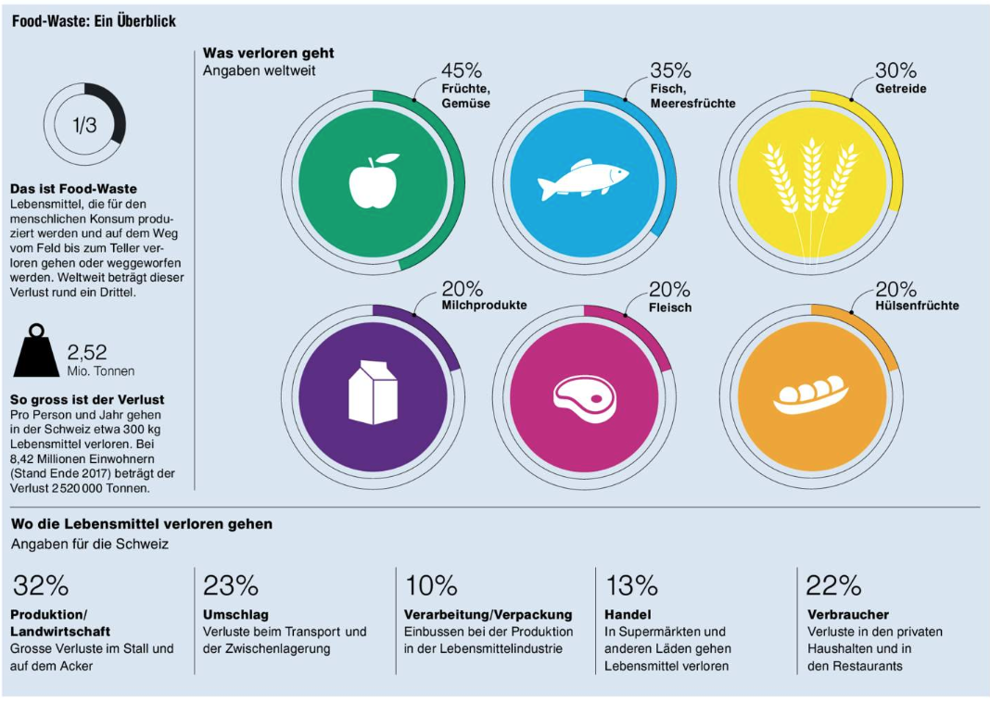

Das Ziel ist hochgesteckt: Bis 2030 will die UNO die Verschwendung von Lebensmitteln um die Hälfte reduzieren. Eine neue Studie der Unternehmensberatung Boston Consulting Group (BCG) zeigt jedoch, dass dieses globale Ziel immer weiter in die Ferne rückt.

Tatsächlich steigen die Verluste global an: Jedes Jahr gehen derzeit knapp 1,6 Milliarden Tonnen Nahrungsmittel verloren, das entspricht einem wirtschaftlichen Verlust von 1,2Billionen Franken. Innerhalb von drei Jahren stieg die Lebensmittelverschwendung um ganze 20 Prozent. «Dies bedeutet, dass etwa ein Drittel der weltweit produzierten Nahrungsmittel im Abfall landet», sagt der BCG-Berater Esben Hegnsholt, einer der Autoren der Studie.

Die Schweiz steht in Sachen Lebensmittelverschwendung - oder: Food-Waste - nicht besser da. Auch hierzulande geht rund ein Drittel aller im Inland produzierten Lebensmittel zwischen Feld und Teller verloren oder wird von den Konsumenten weggeworfen, wie der Verein Foodwaste.ch schreibt.

**295Milliarden Bäume**

Das entspricht einer jährlichen Menge an Nahrungsmitteln von 2,5 Millionen Tonnen und würde 150000 Lastwagen füllen. Pro Kopf verschwendet die Schweiz jährlich 300 Kilogramm Essbares. Damit geht pro Tag und Einwohner mehr als eine Mahlzeit verloren. Ein vierköpfiger Schweizer Haushalt wirft jährlich Essen im Wert von über 2000Franken weg, wie der Bund berechnet hat.

Wenn Essen zu Abfall wird, hat das weitreichende Konsequenzen. Jedes Stück Fleisch, Brot, Obst oder Gemüse, das auf dem Teller fehlt, verschärft nicht nur das Hungerproblem in ärmeren Ländern, sondern schadet auch Klima und Umwelt. «Verschwendung von Essen ist auch Ursache für 8 Prozent der globalen Treibhausgasemissionen», ergänzt Esben Hegnsholt.

Um diese Menge an CO2 und anderen schädlichen Gasen zu kompensieren, wären nach Berechnungen der Forschung 295Milliarden Bäume notwendig. Hinzu kommt ein grosser Verbrauch an Wasser und Ackerland. Rund ein Viertel des weltweiten Wasserverbrauches geht in den Anbau von Nahrungsmitteln, die am Schluss doch nicht konsumiert werden.

**Schweizer werfen mehr weg**

Die Lebensmittelverluste sind, über die ganze Produktions- und Konsumkette betrachtet, in den meisten Ländern etwa gleich hoch. Während in den reicheren Ländern fast die Hälfte des essbaren Abfalls von der Gastronomie und den Konsumenten verursacht wird, sind diese in Entwicklungsländern weniger stark verantwortlich. Dafür sind in diesen Nationen die Verluste bei der Ernte, in der Lagerung und der Verarbeitung höher. Vielerorts fehlen effiziente Technologien, moderne Maschinen und das nötige Wissen, was zu höheren Ausfällen führt.

Gemäss BCG gehen weltweit bereits 32Prozent der ungenutzten Lebensmittel auf dem Acker oder im Stall verloren, weitere 46Prozent beim Lagern, in der Verarbeitung und im Handel. Nur 22Prozent der insgesamt verlorenen Lebensmittel landen am Ende zu Hause im Abfallkübel. Dies zeige, dass vor allem Unternehmen umdenken müssten, meinen die BCG-Berater, die sich auf Daten der Welternährungsorganisation FAO, der Weltbank sowie des Internationalen Währungsfonds berufen.

Rund die Hälfte des Schweizer Food-Waste verursachen die Haushalte (45 Prozent) und die Gastronomie (5 Prozent), wie WWF Schweiz sagt. 30 Prozent geht in der Verarbeitung verloren, 13 Prozent in der Landwirtschaft und 7 Prozent im Handel.

Derzeit widmet sich die Umweltarena in Spreitenbach in einer Sonderausstellung dem Thema Food-Waste. Sie gib anhand von Anschauungsbeispielen auch Tipps, wie Konsumentinnen und Konsumenten verhindern können, dass Essen und Trinken im Abfall landet.

**Private Initiativen**

In der Schweiz gibt es mehrere private Initiativen, welche die Verschwendung von Lebensmitteln vermindern. Gemeinnützige Organisationen wie Tischlein deck dich, Schweizer Tafeln oder die Caritas retten Essbares vor der Vernichtung. Sie beziehen Lebensmittel bei der Landwirtschaft, beim Detailhandel oder der Industrie und verteilen sie an Bedürftige. Die Organisationen haben im vergangenen Jahr knapp 4000 Tonnen Nahrungsmittel verteilt. Das entspricht rund 20Millionen Mahlzeiten.

Bei den Bestrebungen der Hilfswerke steht die Armutsbekämpfung im Vordergrund, die Reduzierung der Lebensmittelverschwendung ist dabei ein willkommener Nebeneffekt.

Ganz diesem Kampf verschrieben haben sich sogenannte Foodsharing-Projekte. Dabei werden Nahrungsmittel, die sonst im Abfall oder im Kompost landen, verschenkt oder zu tieferen Preisen verkauft. Das Foodsharing-Unternehmen Äss-Bar ist in Städten wie Zürich, Bern, Freiburg und Winterthur tätig. «Alle Backwaren frisch von gestern verkaufen wir zum halben Preis oder weniger», wirbt Äss-Bar. In Zusammenarbeit mit verschiedenen Bäckereien werden in eigenen Verkaufsstellen Backwaren und Patisserie vom Vortrag zu deutlich reduzierten Preisen verkauft. Laut eigenen Angaben verkauft Äss-Bar jährlich über 250 Tonnen Lebensmittel, die sonst vernichtet würden.

Dank modernen Kommunikationsmitteln entstehen derzeit einige neue Projekte und Dienstleistungen, die helfen, Food-Waste zu minimieren. Die Smartphone-App Wastee! bringt Konsumenten für den Austausch von Nahrungsmitteln zusammen. Die Anwendung ermöglicht so den Austausch von überschüssigem und noch geniessbarem Essen in Nachbarschaften.

Um die Probleme Überproduktion und Verschwendung bei Herstellung und Transport zu bekämpfen, müsste aber auch die Politik noch stärker eingreifen, davon ist der deutsche Wissenschaftler Uwe Schneidewind überzeugt. Er kritisiert, dass die Hauptverantwortung für Lebensmittelverschwendung derzeit den Konsumenten angelastet werde. «Der einzelne Konsument kann dem aber nicht gerecht werden, weil er das Problem allein nicht lösen kann», sagt Schneidewind, der an der Universität St. Gallen in Wirtschaft und Ökologie promovierte und heute das Institut für Klima, Umwelt, Energie im deutschen Wuppertal präsidiert. Der Verlust von Lebensmitteln müsse auf allen Stufen der Produktions- und Konsumkette bekämpft werden, fordert er.

**Für staatliche Regulierung**

In diese Richtung drängen auch die Studienautoren der Boston Consulting Group. Unternehmen in der Agrarwirtschaft, in der Lebensmittelindustrie und im Handel könnten wesentlich dazu beitragen, Lebensmittel weltweit zu sichern. Durch umsichtiges Wirtschaften liesse sich der globale Schaden, den verschwendete Nahrungsmittel verursachen, um beinahe 700Milliarden Dollar reduzieren, rechnen die Experten vor.

Sie schlagen einen mehrstufigen Plan vor. Zunächst sollte genau erfasst werden, wo im Unternehmen Verluste entstehen und wie hoch sie sind. Mit durchgängigen Kühlketten verringern sich Transportverluste. Weitere Ansatzpunkte sind optimierte Lagerhaltung und schnelle Verarbeitung. Firmen sollten darüber hinaus enger mit Landwirten kooperieren und mehr auf regionale und tiefgekühlte Produkte setzen, so der Rat.

Vor allem aber fordern die Berater mehr staatliche Regulierung. So gilt in Frankreich seit zwei Jahren ein Gesetz, das es Grossverteilern verbietet, essbare Lebensmittel zu entsorgen. Der deutsche Klimaforscher Uwe Schneidewind wirbt für eine Flugbenzinabgabe. «Kerosin wird nicht besteuert, das macht es lukrativ, Lebensmittel über lange Distanzen zu verfrachten. Die Lieferkette würde sich radikal verändern, wenn wir Kerosin ähnlich besteuern würden wie Sprit oder Bahnstrom», sagt er. Geschieht nichts, dann wird sich das Problem nach Einschätzung der Unternehmensberatung BCG weiter verschärfen.

Sie prognostiziert für das Jahr 2030, dass die Menge verschwendeter Lebensmittel auf 2,1 Milliarden Tonnen ansteigen könnte. Zugleich wird die Weltbevölkerung bis dahin voraussichtlich um rund eine Milliarde auf 8,5Milliarden Menschen wachsen. Sie zu ernähren, gilt als eine der grössten Herausforderungen der Zukunft.

In Frankreich ist es Grossverteilern verboten, essbare Lebensmittel zu entsorgen.